**Fluxo de utilização da Planilha de Estimativa de tempo para Testes**

I – Caso ao abrir o Excel, caso solicite a opção “habilitar edição”, ative a opção:

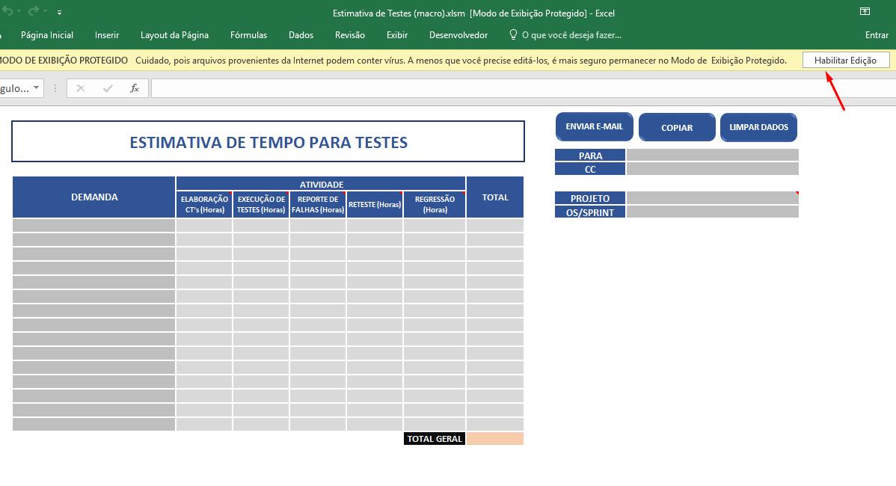

II – Caso ao abrir o Excel, caso solicite a opção “habilitar conteúdo”, ative a opção:

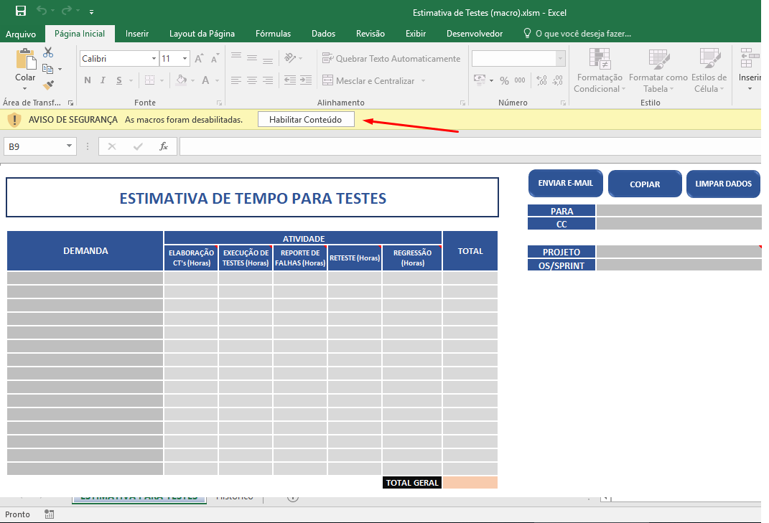

III – Preenchimento dos campos:

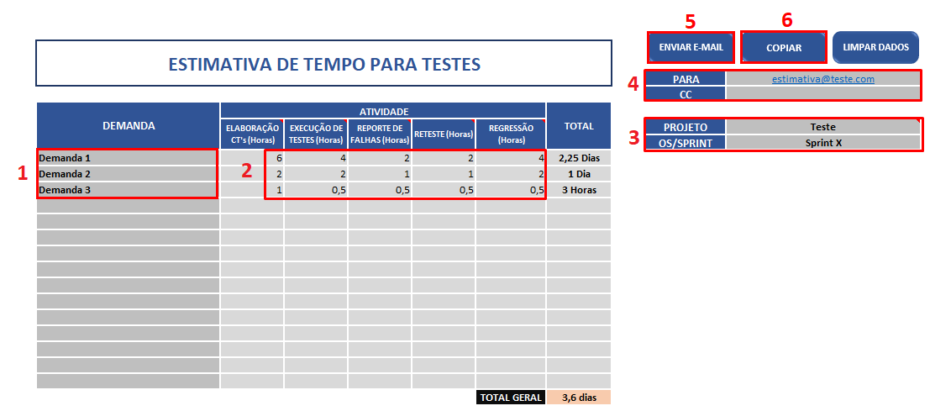

1. Preencher a coluna Demanda;
2. Preencher as colunas referentes as atividades em horas;
3. Preencher o nome do projeto e OS/Sprint.
4. Preencher os destinatários para envio do E-mail;
5. Clicar na opção [Enviar E-mail].

IV – Caso não tenha Outlook configurado no desktop, pular para o passo V

1. Após selecionar a opção [Enviar E-mail] o sistema abre a tela de envio de e-mail do Outlook.;
2. Valide as informações a serem enviadas e envie o e-mail.

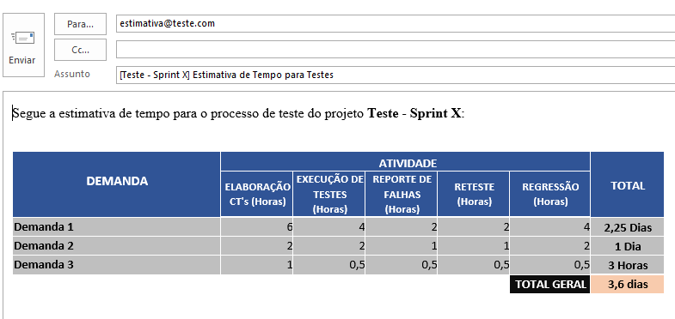

V – Para quem não utiliza o Outlook no desktop, será necessário tirar um print da Tabela, e adicionar manualmente no corpo do e-mail.

1. Selecionar o filtro na coluna Demanda, desmarcar a opção “Vazias”

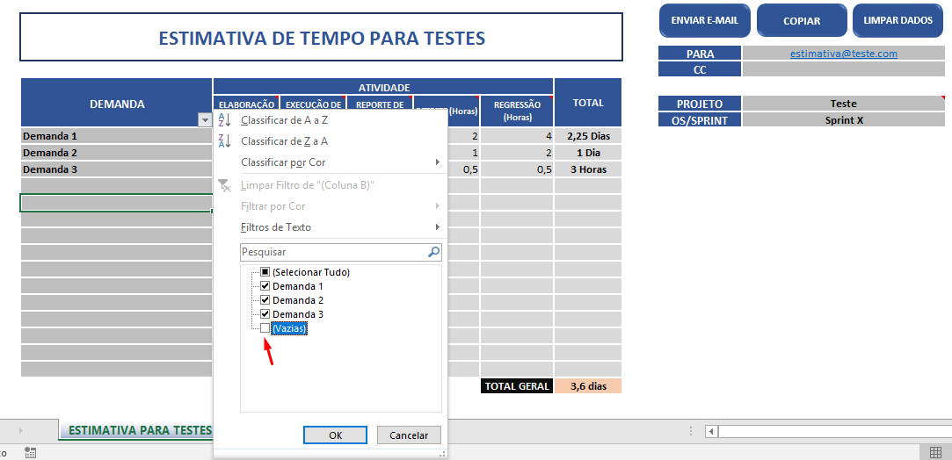

1. Tirar o print da tabela e adicionar manualmente no corpo do e-mail

